《住宅设计与居住小区规划》复习题
一、快题设计
题目：高新区某住宅区规划
场地：1.规划场地面积约19公顷，形态、位置关系如右图。
2.场地内地势平坦，略呈东南高、西北低。场地西邻生产区，东南两面均为园区待开发用地。
要求：1.该住区对象为园区中高级管理人员及职工。
2.主要技术要求：
- 建设总容积率：1.6
- 绿化率：30%
- 停车率：100%
- 日照间距：1:1.5
- 户型：多层60%（户均120m²）;联排别墅10%（户均250m²）；4层复式别墅15%（户均200m²）；小高层15%（户均150m²）
3.其余事宜由考生分析设定
成果：1.设计要点：结构分析、建筑造型、总平面、节点表现、透视鸟瞰、技术经济指标等。
2.A1图纸2张，设计表现形式自定。
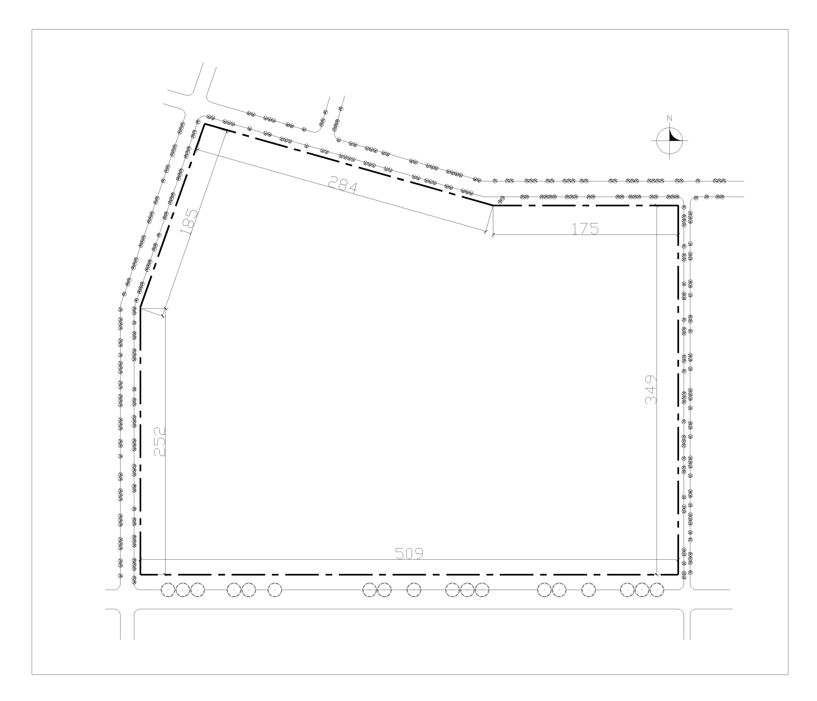
3.时间6小时（含午餐时间）
二、快题设计
题目：某住宅区规划
场地：1.规划场地面积约11.8公顷，形态、位置关系如右图。
2.场地内地势平坦，四周均为已建成居住区。
要求：1.该住区对象为周边城市居民。
2.主要技术要求：
- 建设总容积率：1.7
- 绿化率：30%
- 停车率：100%
- 日照间距：1:1.5
- 户型：多层（户均120m²）;4层复式别墅（户均200m²）；小高层（户均100~150m²）
3.其余事宜由考生分析设定
成果：1.设计要点：结构分析、建筑造型、总平面、节点表现、透视鸟瞰、技术经济指标等。
2.A1图纸2张，设计表现形式自定。
3.时间6小时（含午餐时间）
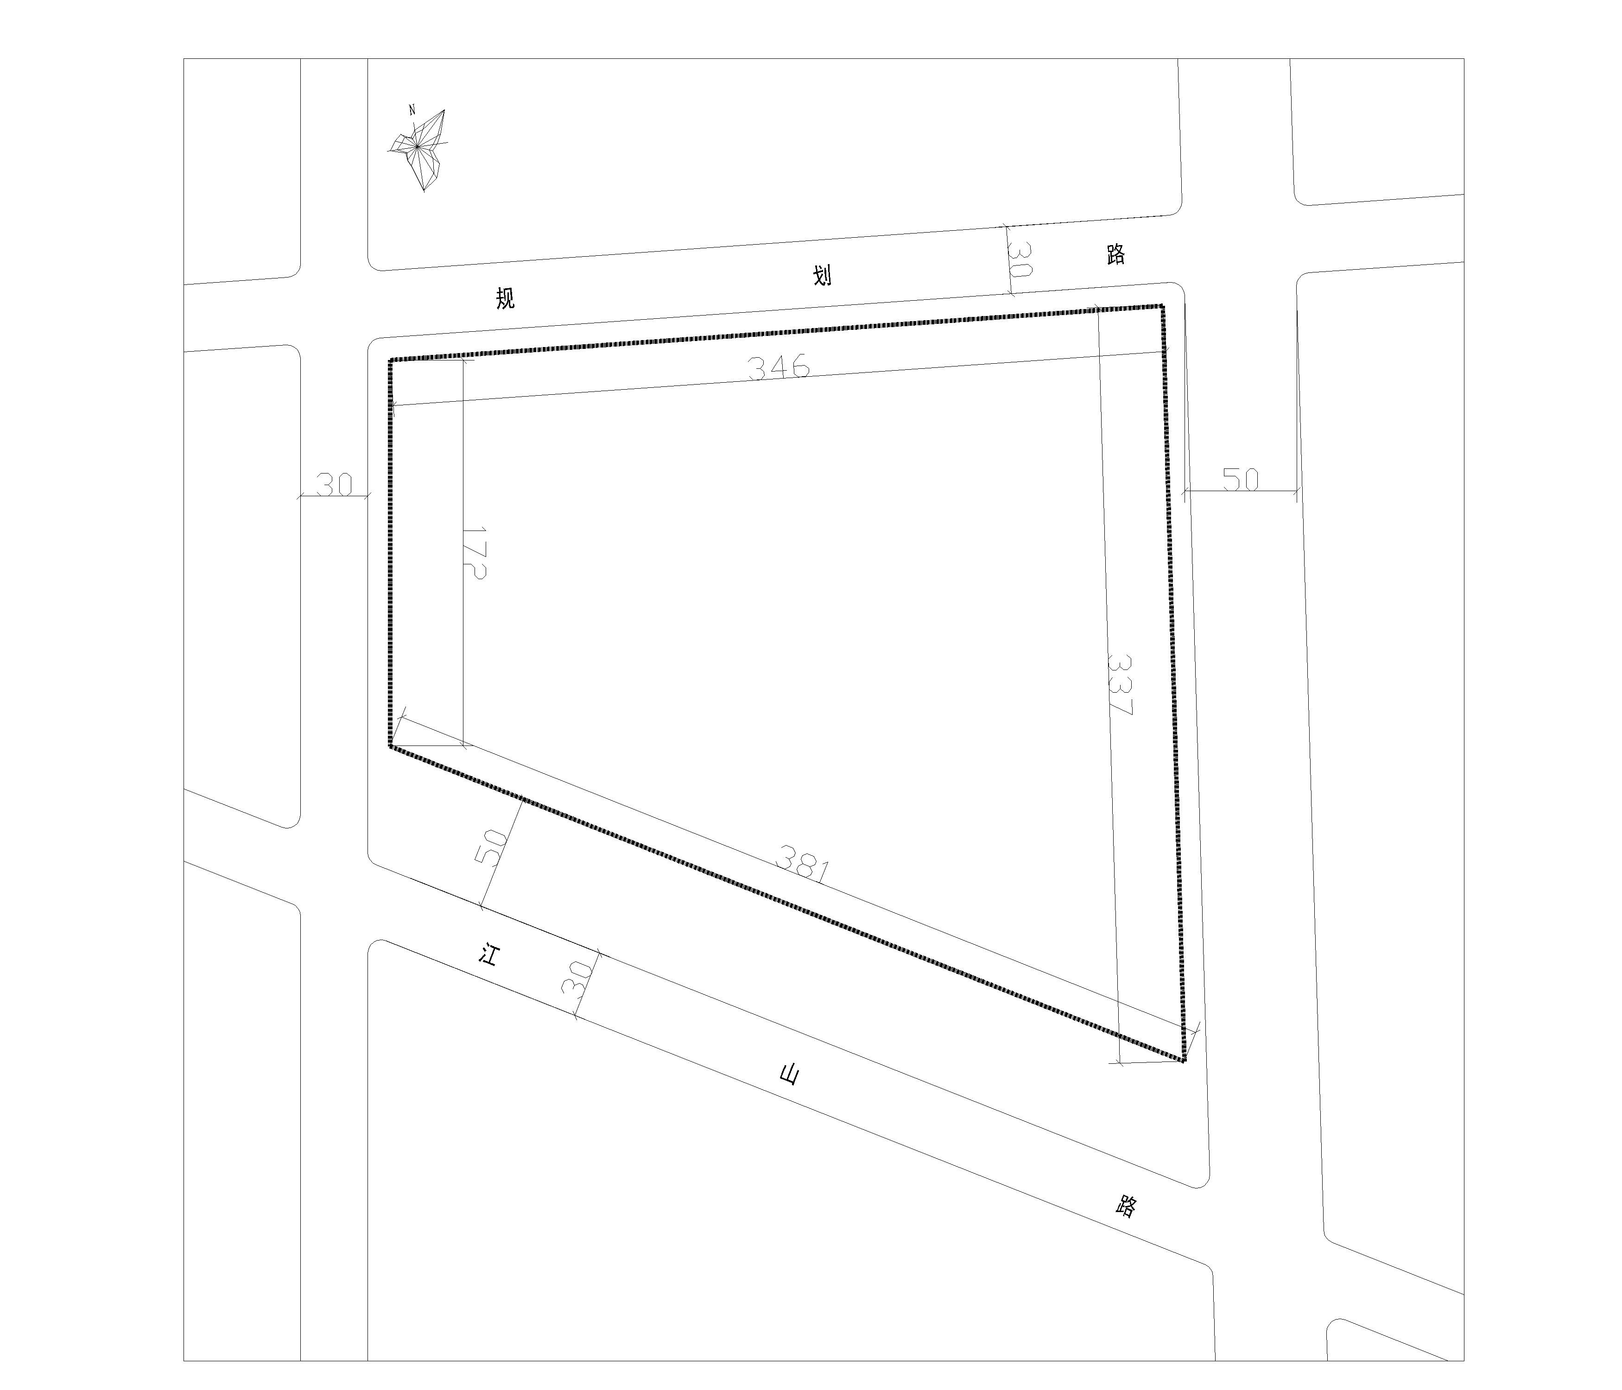
《住宅设计与居住小区规划》复习题答案
评分标准（满分100分）
略

